МБОУ «Школа № 1»

Экотуризм в городском округе Семёновский. Золотая Хохлома

Выполнила: Бугаёва Ольга 10 класс

Учитель: Горячева Людмила Павловна

Нижегородская область, г. Семёнов

2017 год

Оглавление

1. Возникновение хохломской росписи; стр. 4
2. Что такое Золотая хохлома?; стр. 5
3. Технология обработки древесины; стр. 6
4. Семёнов - столица Золотой хохломы; стр. 7
5. Музей «Золотая хохлома»; стр. 8
6. Информация для туристов; стр. 9
7. Фестиваль «Золотая хохлома»; стр. 10
8. Чудо - символы фестиваля стр. 11

Введение

* Актуальность выбранной темы:

В наши дни все знакомы с хохломской росписью, но не каждый знает, где именно она возникла. Я выбрала эту тему, хорошо известную каждому семёновцу, да и за рубежом для того, чтобы, в очередной раз, показать все прелести хохломского искусства. Ведь неоднократно удивляла нас Золотая хохлома своими подделками, искусными мастерами. Самое время ещё раз просмотреть на это богатство.

* Цель проекта:

Ещё раз ознакомиться с хохломской росписью. Узнать что-то новое для себя.

* Задачи:

Рассказать о Золотой хохломе. Привить желание к походу в музей Золотой хохломы, никогда не забывать о таком народном промысле.

Основная часть

Возникновение хохломской росписи

Хохломская роспись как традиционный художественный промысел возникла в XVII веке в Нижегородской губернии и получила свое название от крупного торгового села Хохлома, куда на торги свозились все деревянные изделия.Изначально хохломская посуда изготавливалась только при монастырях и предназначалась для царского двора. Золотые орнаменты росписи вместили в себя всю красоту российской земли. Ими восхищаются все, кто хоть единожды увидел плоды этого вида народного ремесла. К концу 19 столетия хохломской ассортимент был огромен и разнообразен. Были отработаны техники окраски и росписи, орнаментные типы. Популярнейшим мотивом в росписи стала извивающаяся веточка или «травка» на позолоченном фоне. Местные леса дали приют бежавшим от своих хозяев крестьянам и староверам. Эта земля была бедна, и народные промыслы стали новым источником существования. Новый промысел объединил вековые традиции местных жителей и беженцев, особенно староверов.

Что такое Золотая хохлома?

Золотая хохлома - это огненные краски узоров, которые складываются из разнообразных завитков трав, цветов, ягод, и восхищают нас своей неповторимой торжественной красотой, богатством фантазии.

Технология обработки древесины

Сначала из высушенной липовой древесины вытачивают готовую для дальнейшей обработки токарную посуду: чаши и бочата, подставки и вазы, вырезают ложки и ковши. Далее их сушат и покрывают специальным грунтом красно-коричневого цвета, отчего все они становятся похожими на глиняные. Затем пропитывают вареным льняным маслом (олифой) и натирают алюминиевым порошком. Они становятся матово-блестящими, напоминая серебряные, и в таком виде поступают в цеха росписи. Расписанные изделия два-три раза покрывают лаком и закаливают в печи при температуре 120–130 градусов. Образовавшаяся лаковая пленка придает серебристой поверхности золотой блеск. Таким образом, дерево превращается в «золото».

Семёнов - столица Золотой хохломы

Город Семенов Нижегородской области приобрел широкую мировую известность как  старинный крупнейший центр  художественной обработки дерева. Вот уже три века славится богатый лесами Семеновский край искусными мастерами из числа старообрядцев и беглых ремесленников.  И сегодня на улицах города немало добротных деревянных домов, украшенных ажурным кружевом, пропильной резьбой, затейливыми дымниками и флюгерами, а в  окошках, рядом с цветком герани, можно увидеть хохломской поставок или ярко раскрашенные точеные игрушки.

Музей «Золотая хохлома»

2 февраля 2009 г. был организован музейно-туристический центр «Золотая хохлома».Музей взял на себя функцию по сохранению и популяризации народных художественных промыслах. В зале «Истории хохломского промысла» можно познакомиться с истоками искусства хохломы, уходящими в далекое прошлое. Тускло мерцает в стеклянных витринах потемневшие от времени золото чашек и подставок,  которые в прошлом  столетии  были принадлежностью повседневного крестьянского быта.

Информация для туристов

* **Как добраться**
* Адрес: Нижегородская область, г. Семенов, улица Чкалова, 18в. Это рядом с проходной ПХО «Хохломская роспись».
* **Время работы**
* Центр работает с понедельника по пятницу, с 10:00 до 16:00, в субботу — с 10:00 до 13:00 и только по предварительным заявкам, в воскресенье — с 10:00 до 16:00.
* **Стоимость билетов**
* Вход: 30-60 RUB.

Фестиваль «Золотая хохлома»

Проходит это мероприятие в середине июня,17 и 18 июня. Все главные мероприятия состоятся на центральной площади города Семёнова , на площади Ленина. Этот ежегодный праздник народных промыслов знаменит и популярен далеко за пределами Нижегородской области. Чтобы показать свои изделия, в эти праздничные дни в Семенов приезжают мастера не только со всей России, но и из стран зарубежья. Каждый год фестиваль старается удивить своих гостей каким-то особенным изделием. Также в этот день проводятся мастер-классы для всех желающих.

Чудо - символы фестиваля

Первым чудо - символом в 2004 году стала ложка, длиной 265 см. В 2005 г. это была чаша, диаметром более 2 метров. Следующими стали трёхэтажный ковш «Лесная сказка» и семья матрешек. В 2009 г.  праздник украсили сказочной жар-птицей. Одним из самых запоминающихся символов стал детский стул высотой почти 3 метра. Сюрпризом 2010 г. стал гигантский ковш в виде утки, а в 2011 всех удивила матрешка с символикой сочинской олимпиады.  В 2017 г. символом международного фестиваля народных художественных промыслов «Золотая хохлома» стал уникальный глобус шириной 1,5 метра и высотой 2 метра с хохломской росписью.

Приложение

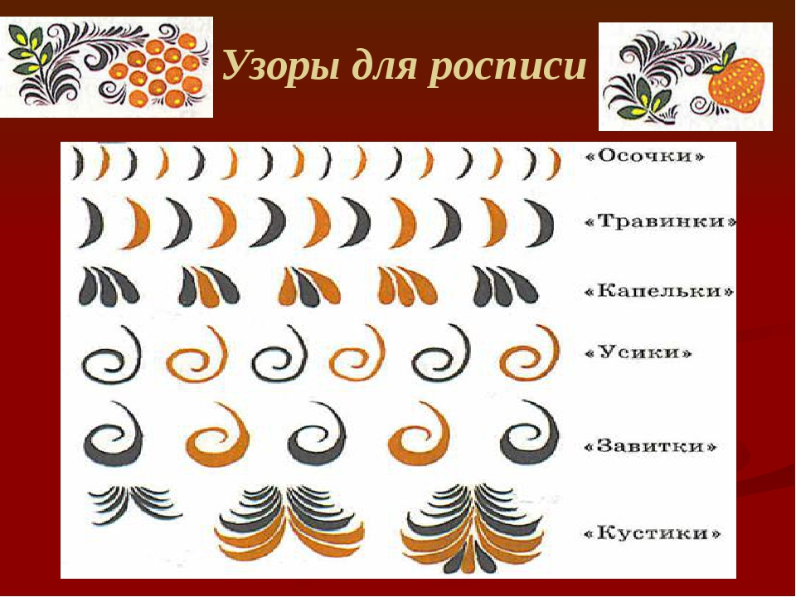

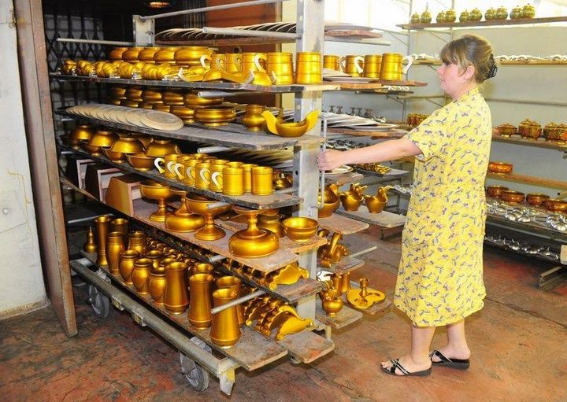

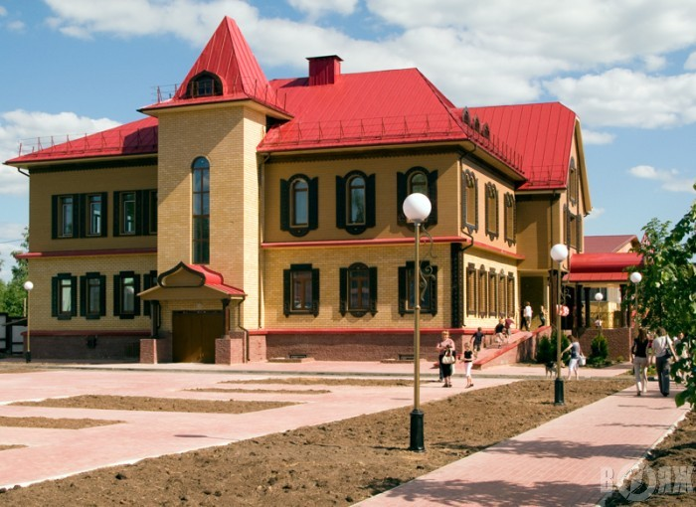

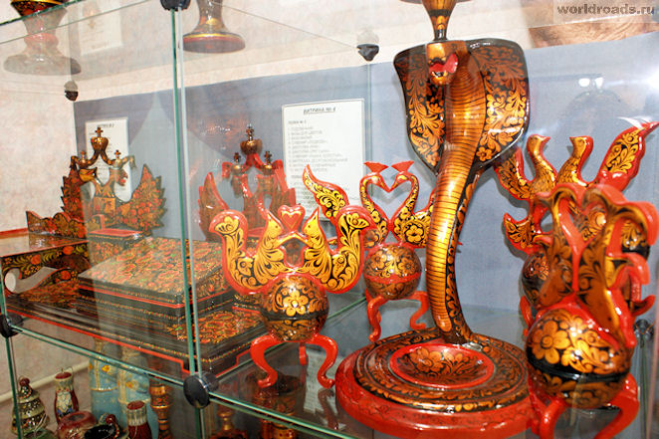

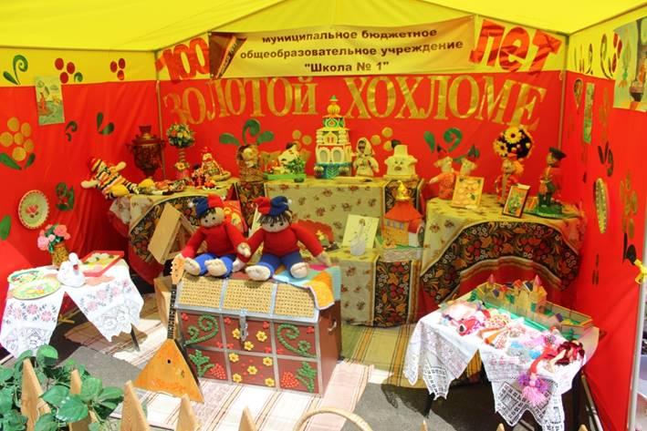

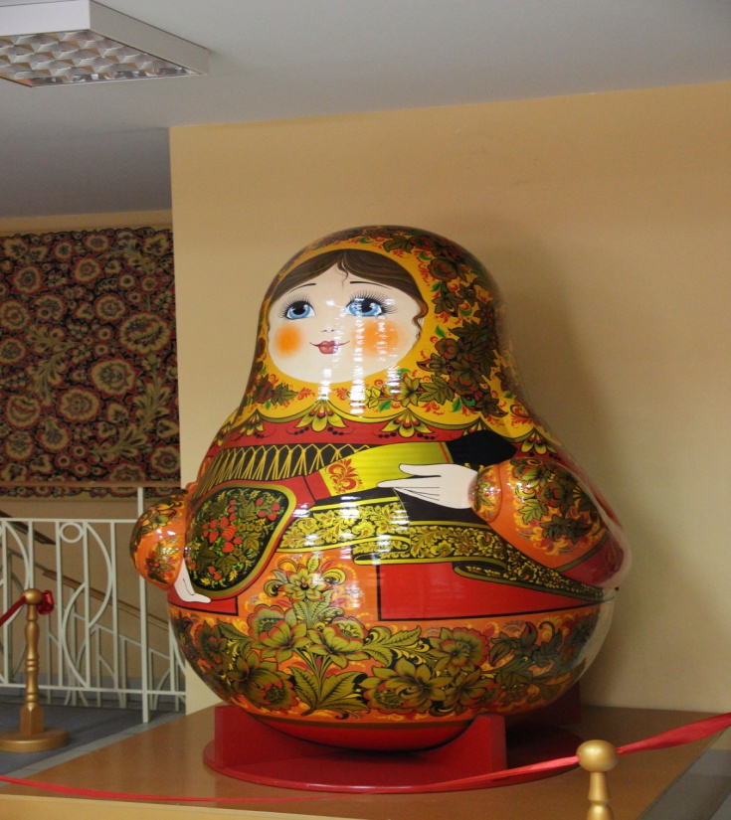

Рефлексия

Я считаю, что я достигла, тех целей, которые я запланировала. Возможно, что не всё получилось, но я старалась, чтобы ребята оценила мою работу по достоинству. Также я могу сделать вывод о том, что моё представление презентации было хорошо, но недостаточно. В следующий раз я буду стараться устранить свои ошибки. Конечно, этот проект был очень увлекательным, как только появится свободное время - схожу в наш музей Золотой хохломы. При выполнении этой работы, я приобрела кучу новых навыков, которые я буду использовать в дальнейшем.